作品说明
-----王昌民
银泰网是一个类似于淘宝的购物网站，我在作品中制作了银泰网的主页面，登陆页面，注册页面以及购物车页面。实现了轮播，监听，平移，弹出对话框，表单验证，二维码扫描，cookie的存储以及购物车同步等功能的实现。整个网页的运行都要给予服务器（tomcat）我认为我的作品的特点是：全部纯生代码（jquery除外），基本实现购物的功能。下面我来介绍一下我的作品。

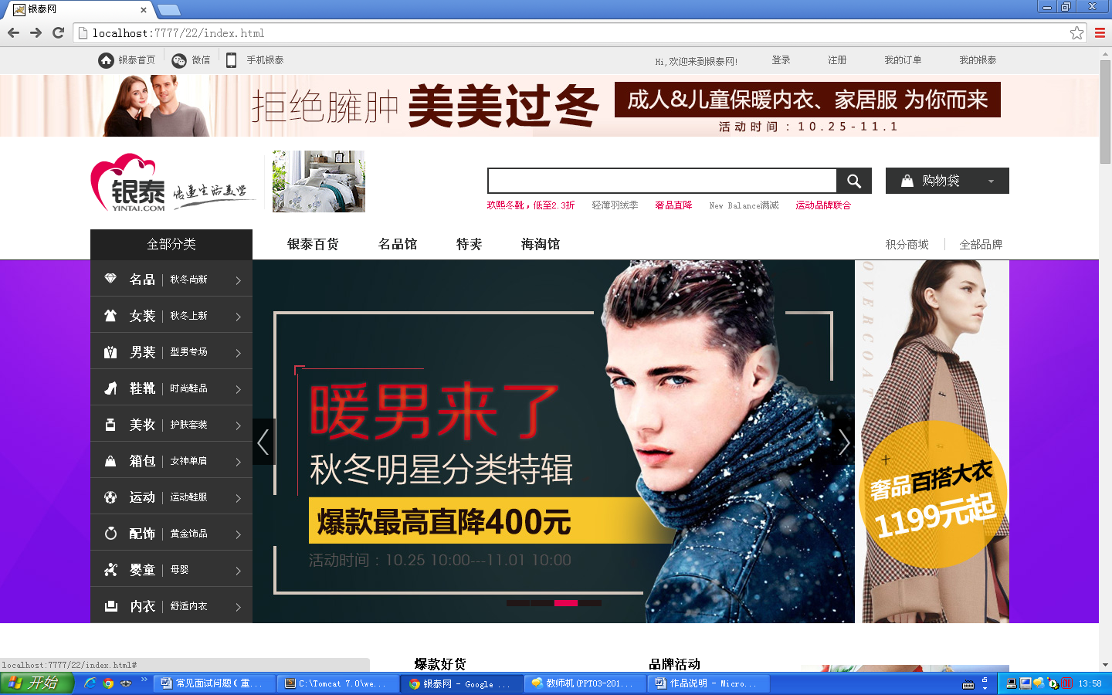

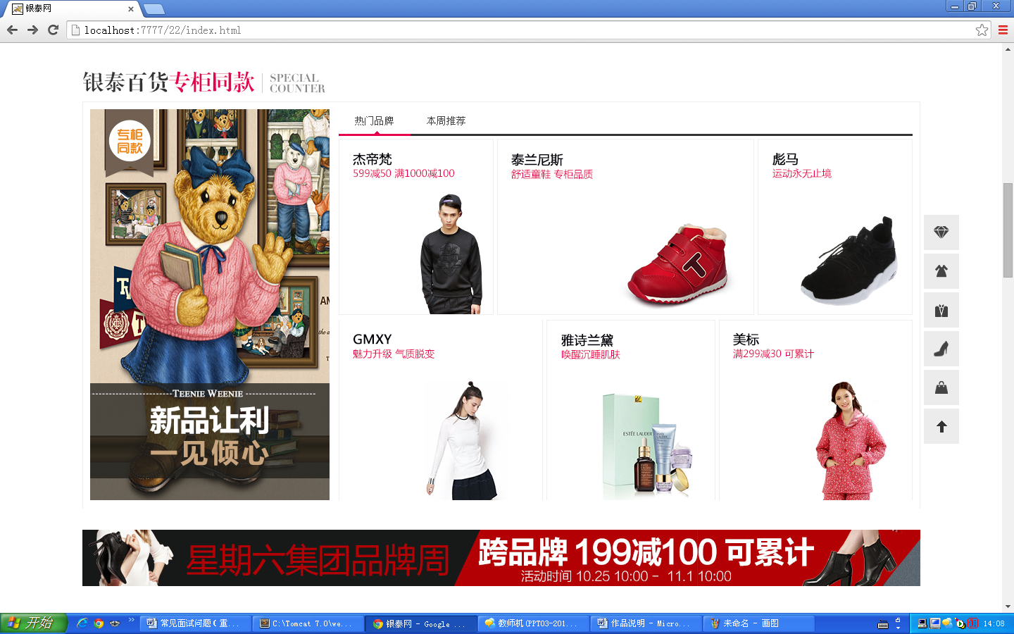
这是我的作品主页面，购物网，东西比较的杂，什么都有。所以信息量比较的大。在排版布局上花费的功夫就会很多。这就要考验我的div+css的基本功了。

这是一个纯生JS的轮播图，没有用到插件。
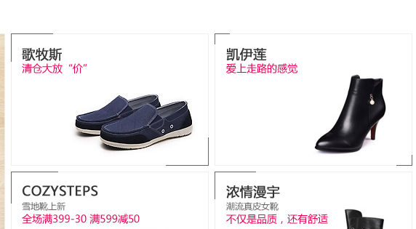
运用css3的独特样式写的有视觉效果的高亮样式，不仅代码简单，而且效果好看，使用。

运用jquery写出的导航监听高亮，以及控制滚轴的滑动。实现对页面的整体的控制。运用特殊字体对图中的框图中进行编辑样式，使其美观大方。
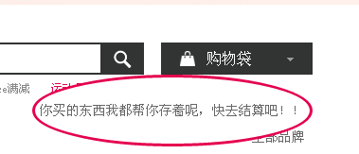
购物袋高亮样式“你买的东西我都帮你存着呢，快去结算吧！！”的样式，点击购物袋会进入结算网页。如下图：
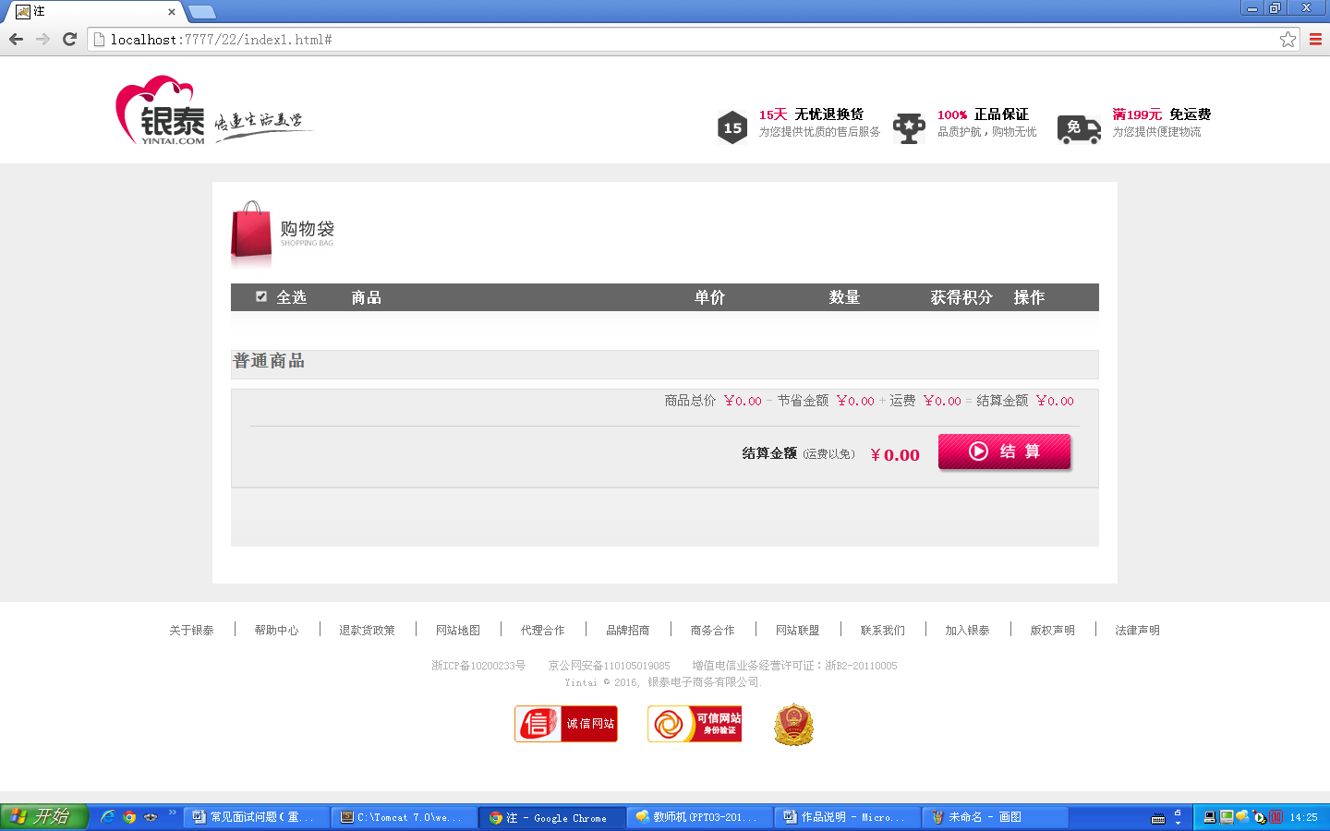
空空的购物车就是如此，运用div+css的排版搭好主体的框架。下图是慢慢的购物车：
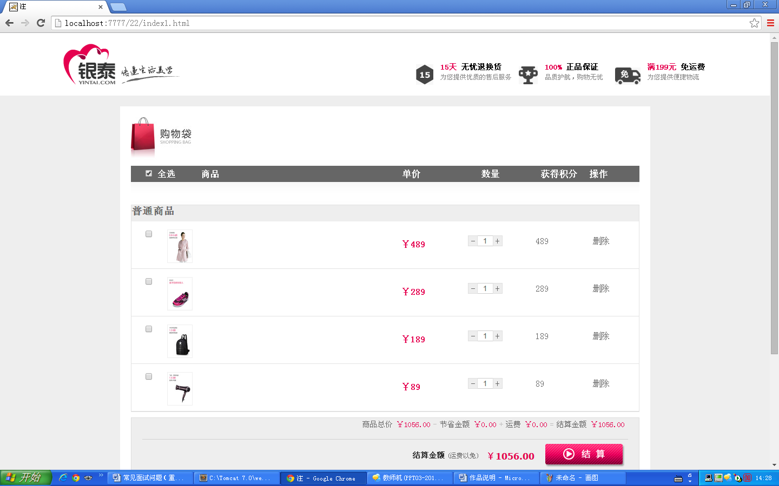
购物车满了！与主页面同步，利用cookie存储数据字符串使价钱，数量的动态生成，充分的模拟了购物车结算的功能。
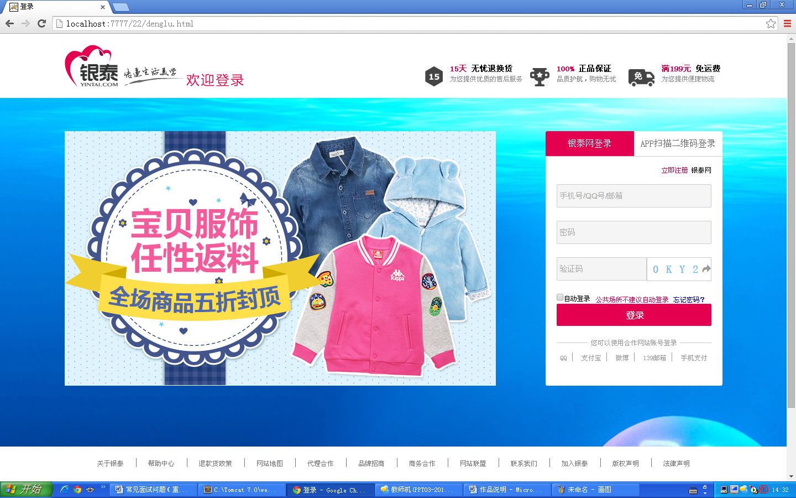
登录页面如上图。在加入表单验证的功能后，又有JS的二维码验证显得更得体，加入的模态层后用户体验会更好，更贴切。
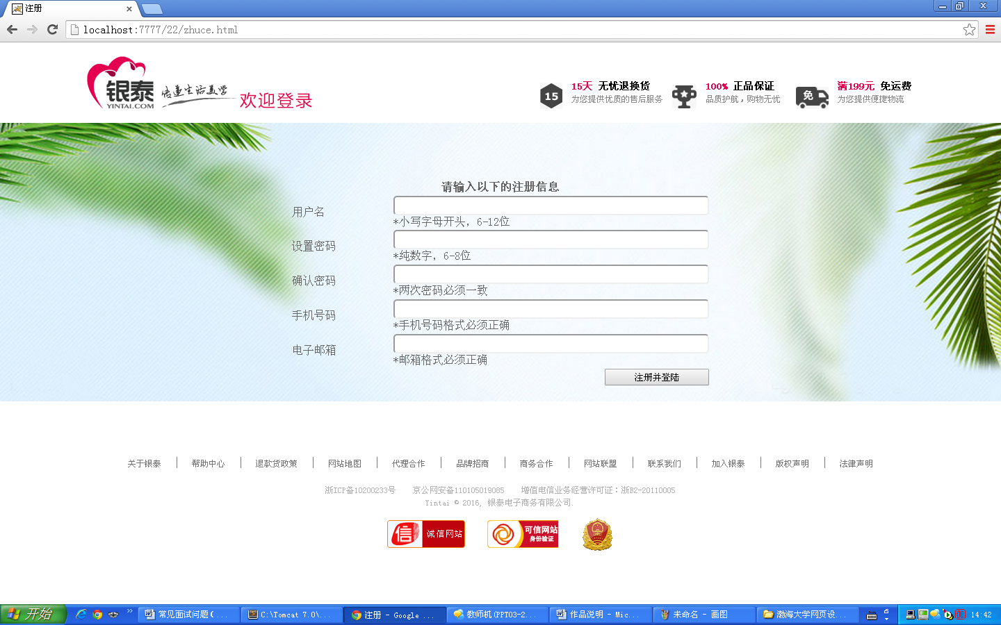
这是作品的注册页面，通过表单的验证，正则表达式的书写以及页面的跳转功能的实现，完整的与上面的页面形成一套体系。
这就是我的作品，对我来说我还是比较满意的，虽然说有些功能没有实现，能力所限。希望你们能对我的作品满意。
谢谢！

王昌民

